

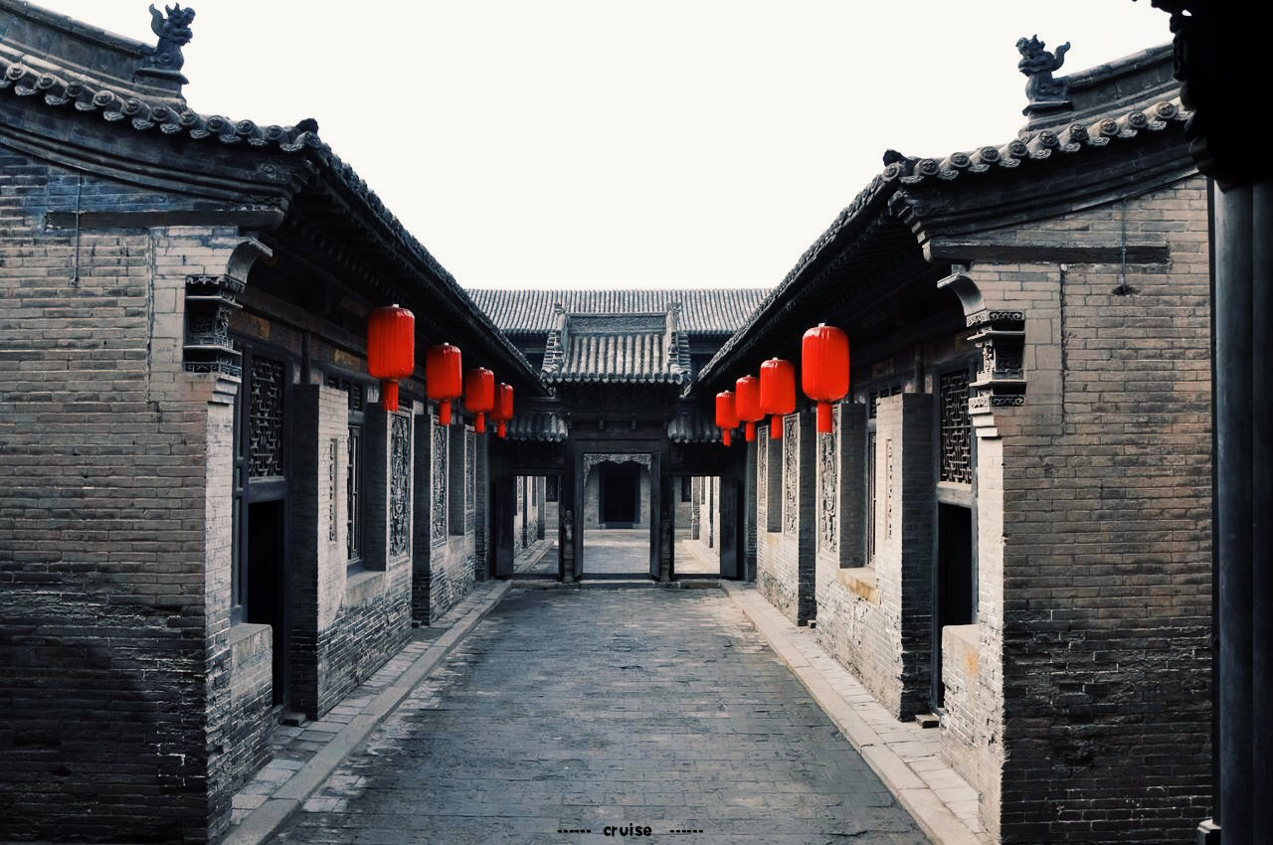
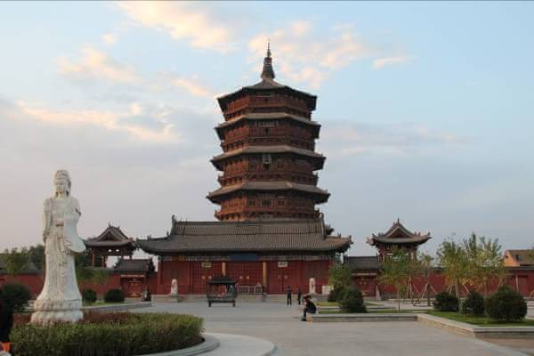
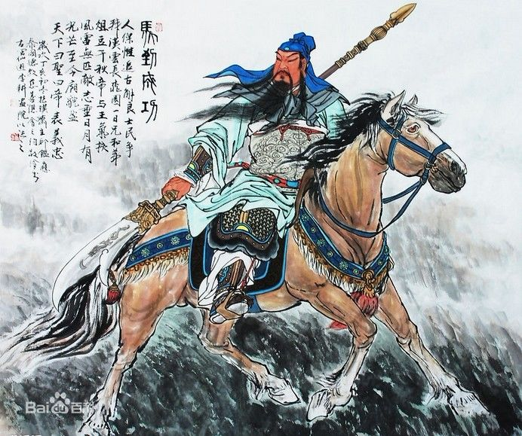
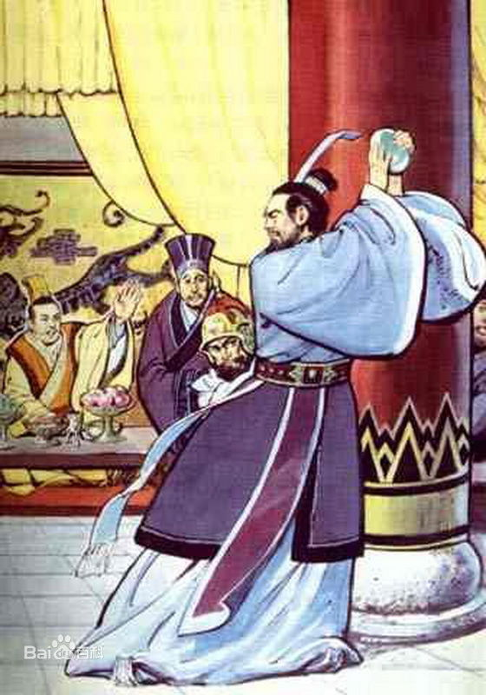

睛彩山西
日 起：2015年11月30日 刊 号：YZH20151201
主 编：15建工1班 马阳 E-mail：mayang@163.com
山西名胜
云冈石窟：云冈石窟位于中国北部山西省大同市西郊17公里处的武周山南麓。存有主要洞窟45个，大小窟龛252个，石雕造像51000余躯，为中国规模最大的古代石窟群之一艺术宝库。
蒙山大佛：蒙山大佛是一尊位于山西省太原市晋祠区寺底村西北的摩崖大佛，开凿于北齐天宝年间，原是蒙山开化寺后的摩崖佛像。
皇城相府：皇城相府，位于山西省晋城市阳城县北留镇。皇城相府是清文渊阁大学士兼吏部尚书加三级、《康熙字典》总阅官、康熙皇帝35年经筵讲师陈敬庭的故居。
乔家大院：乔家大院位于山西省祁县乔家堡村。它又名“在中堂”。属于国家5A级景区，国家级文物保护单位。是一座具有北方汉族传统民居建筑风格的古宅。
关于山西
山西位于太行山之西，黄河以东。山西之名，因居太行山之西而得名。自古被称为“表里山河”。
春秋时期，大部分地区为晋国所有，所以简称“晋”；战国初期，韩、赵、魏三家分晋，因而又称“三晋”。
山西行政区轮廓略呈东北斜向西南的平行四边形，下辖11个地级市，119个县级行政单位,全省总面积15.6万平方公里，总人口近3400万人。
“华夏古文明，山西好风光”是对山西旅游资源的概括。山西被称为“中国古代建筑艺术博物馆”，境内保存完好的宋、金以前的地面古建筑物占全国的70%以上。
山西人物
关羽（？－220年），字云长，河东解良（今山西运城）人，东汉末年名将，早期跟随刘备辗转各地，曾被曹操生擒，于白马坡斩杀袁绍大将颜良，与张飞一同被称为万人敌。关羽去世后，逐渐被神化，被民间尊为“关公”，又称美髯公。
蔺相如（生卒年不详），战国时期著名的政治家、外交家。根据《史记·廉颇蔺相如列传》所载，他生平最重要的事迹有完璧归赵、渑池之会与负荆请罪这三个事件。蔺相如原为宦者令舍人。
貂蝉是中国古代四大美女之一，曾登场于历史小说《三国演义》，民间传说其为山西忻州人，与名将关羽为同乡。她为了报答义父王允的养育之恩而甘愿献身完成连环计的故事在民间广为流传。
司马光（1019年11月17日－1086年），字君实，号迂叟，汉族，陕州夏县（今山西夏县）涑水乡人 ，世称涑水先生。北宋政治家、史学家、文学家。做事用功刻苦、勤奋。以“日力不足，继之以夜”自诩，其人格堪称儒学教化下的典范，历来受人景仰。
狄仁杰（630年－700年11月15日），字怀英，并州太原（今山西太原）人，唐代、武周政治家。
神功元年（697年），狄仁杰再次拜相，他犯颜直谏，力劝武则天立庐陵王李显为太子，使得唐朝社稷得以延续。久视元年（700年），狄仁杰进封内史，并于同年病逝，追赠文昌右相，谥号文惠，后又追赠司空、梁国公。

